DD 4.12 Deux cartes de la Guerre froide (voir aussi i DD 4.13 : l’exemple de l’Afrique)
Carte 1 d’Hubert Védrine et Pascal Boniface (PB et HV, Atlas géopolitique du monde global, A.Colin, 2020)
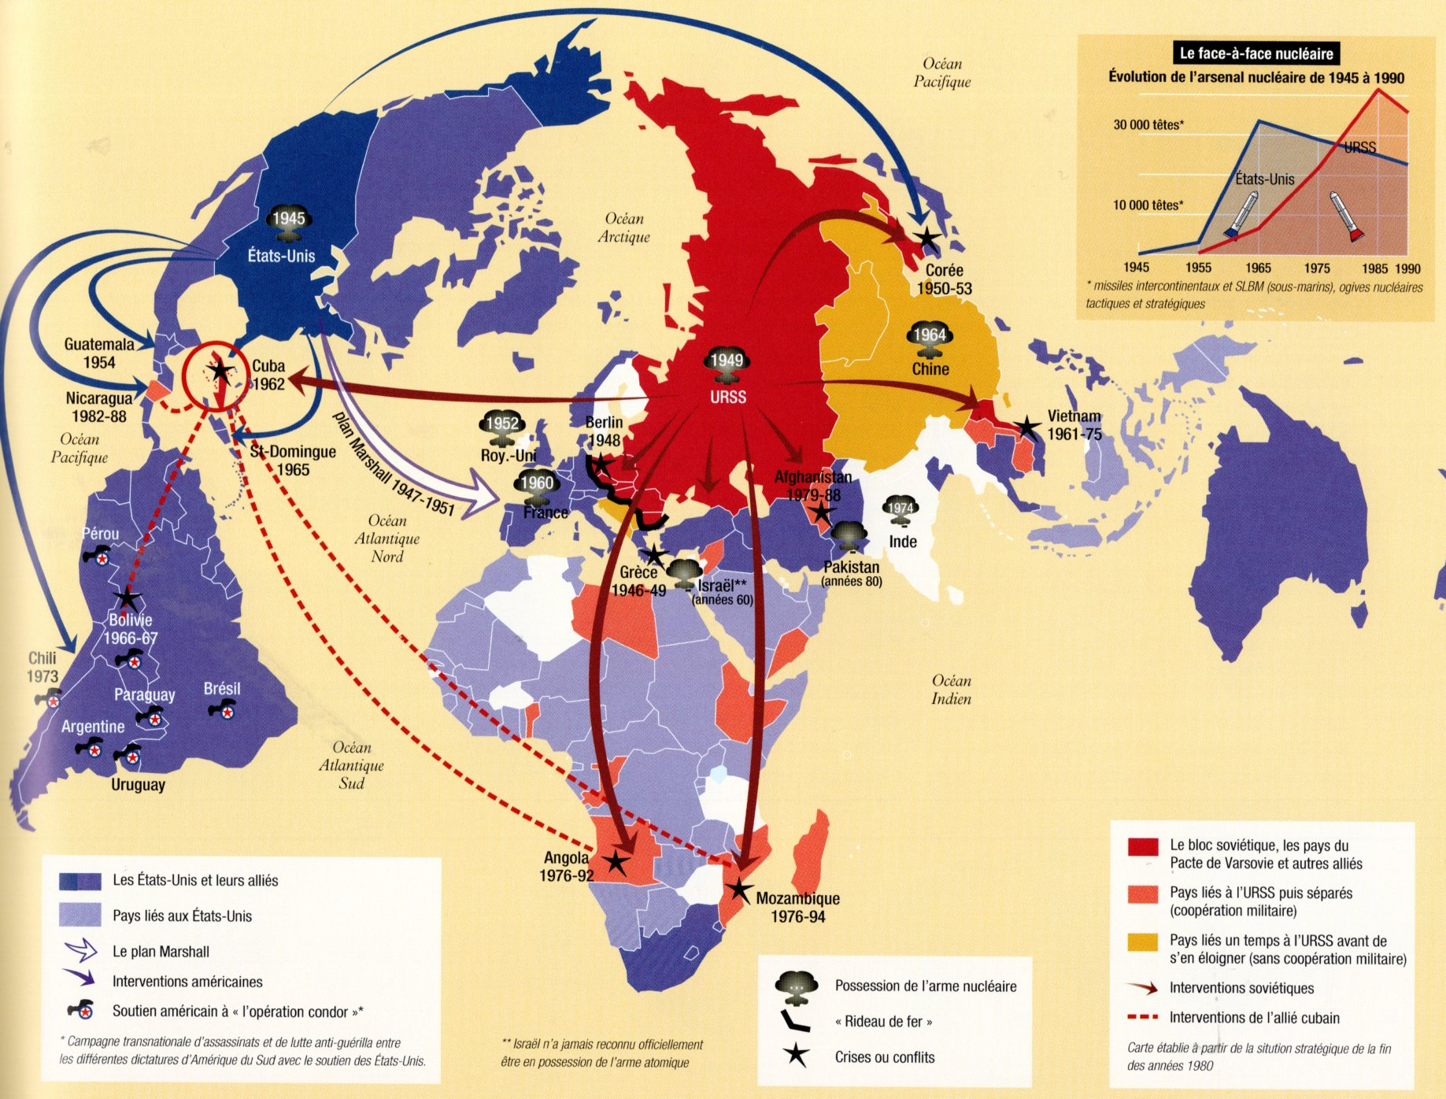
Carte 2 : Christian GRATALOUP, Atlas historique mondial, Les Arênes-L’Histoire, 2019.
